《斯坦福极简经济学》最全读书笔记：
关于微观经济学
社会应该生产什么？应该如何生产？谁来消费所生产的东西？
经济学是一个思考问题的架构而非预测未来的水晶球
二 、 “ 守 夜 人 国 家 (nightwatchmanstate) ” & “ 看 不 见 的 手
(invisiblehand)”
权衡取舍(trade-offs)——经济取舍具有两面性经济学家关心的是
统计受到伤害或帮助的所有人而非个例自利(self-interest)——追
求自身利益的同时也频繁促进了社会的利益
三、机会成本(opportunitycost)
所有成本都是机会成本。当你做一个选择时，你没有选择的东西就是
经济学家所谓的“机会成本”。真正的成本不是你已经花的钱，而是
你放弃的东西。
四、分工


分工导致商品与服务的交换规模经济：用来说明大厂相对于小厂可以
用较低的平均成本来生产价值链分解(breakingupthevaluechain)：
全球贸易趋势
六、商品与服务市场
1.仓库管理经济学
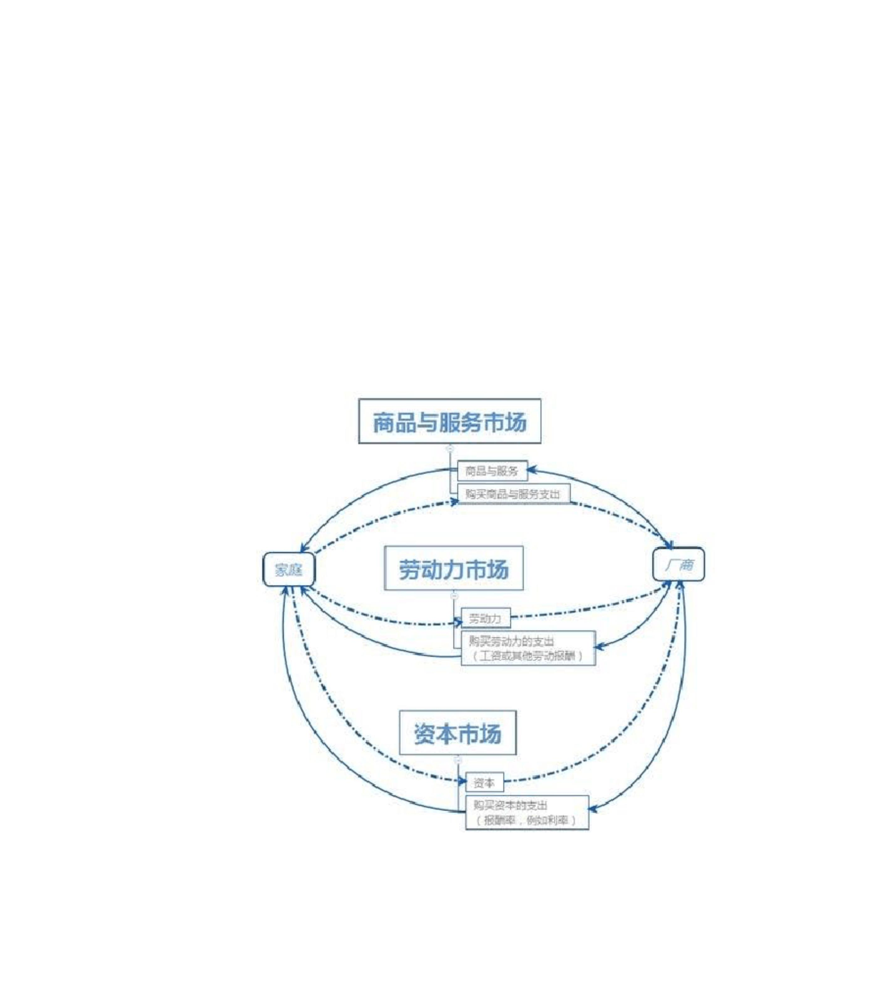

供给与需求决定仓库中商品的价值在市场经济里，商品的价值就是它
价格，劳动价值表现在支付的工资或薪水上对于非经济学家来说，价
格是关于个人价值取向的价值承载（“钻石与水的矛盾”）交换价值
&使用价值
替代效应(商品价格上涨，其他商品替代)&收入效应(商品价格上涨，
购买力降低，少买)需求量：某一特定价格下人们想得到该商品的特
定数量（点）需求：价格与需求之间的关系，指在任何可能的价格或
每种价格下，人们想要该商品数量是多少（线）均衡点：价格与数量
是有效率的，没有造成浪费。如果商品价格高（低）于均衡点，则该
商品的供给量（需求量）超出需求量（供给量）
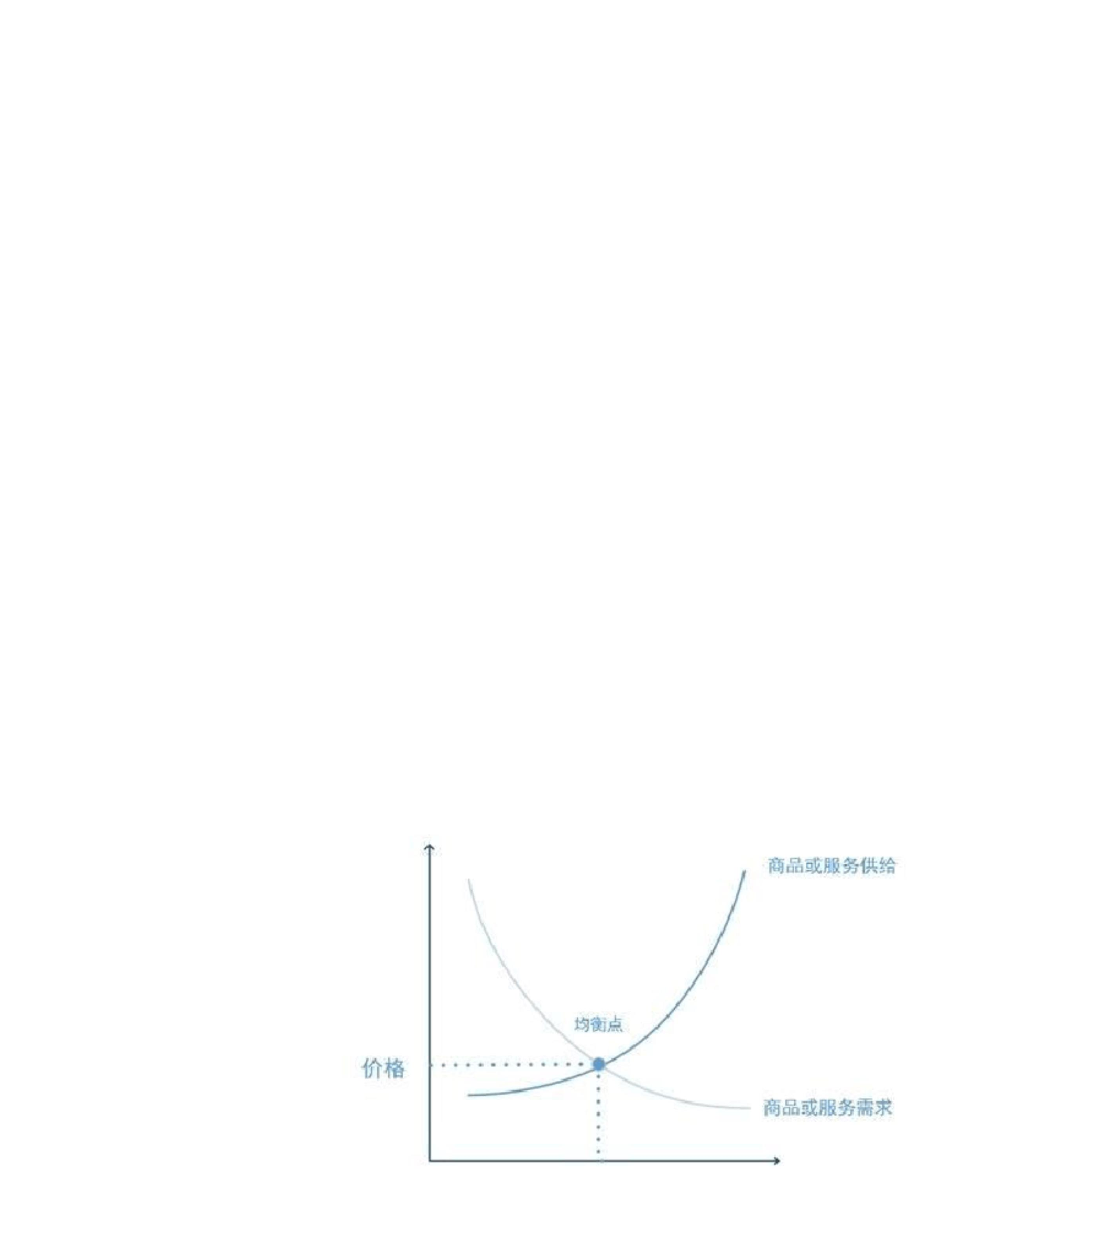

价格管制对供需的影响：价格上限(priceceiling 产品维持低价于均
衡价)造成供不应求；价格下限(pricefloor 产品价格维持在均衡点
上方)导致供过于求
2.弹性
需求弹性：需求量变动的百分比除以价格变动的百分比供给弹性：供
给量变动的百分比除以价格变动的百分比
需求（供给）无弹性的商品，弹性小于 1 需求（供给）有弹性的商品，
弹性大于 1 需求（供给）单一弹性的商品，弹性等于 1
若需求无弹性，提高价格会带来更多营收短期的需求与供给常常是无
弹性的，长期而言，则是有弹性的当需求无弹性时，增加的生产成本
往往可以转嫁给消费者；当需求有弹性时，增加的成本就会由生产者
承担
在每个人才市场，工资的均衡点是由该市场的劳动力供给量相对于劳
动力需求量而决定的经济行为通常指的是所产生的商品或服务在劳
动力市场，家庭和个人是供给者，企业是需求者；在商品市场，企业


是提供者，家庭和个人是需求者劳动力需求，是工资或薪酬与雇主所
需工作数量之间的关系（高工资，少劳工）同商品市场：
短期内的劳动力需求通常相当无弹性，但就长期而言，劳需就会有更
大的弹性（新兴设备与技术的施行可减少员工人数）使劳动力需求移
动的不是工资（点与线的移动）劳需角度:
找机会通过劳动契约的协商提高会员工资，并以罢工威胁为后盾培养
一个更好的、更具生产力的劳动力（学徒制，给予社群感，充当发声
筒）
1. 投 资 ： 金 融 投 资 (financialinvestment)& 实 物 资 本 投 资
(physicalcaptialinvestment)
投资可指购买股票与债券等金融工具(指的是在最小风险下追求最大
报酬的资金供给者 )，也可指企业购买实物资本 (physicalcaptial)
（指的是把资金转换成有形资产的资金需求者）
2.资本供给&资本需求


资本供给是家庭的子衿供给量（即家庭储蓄）与它们提供资金所得到
的价钱（即报酬率）之间的关系。人们储蓄的资金量似乎并没有随着
报酬率的上升而大幅增加，相反似乎更取决于习惯、文化形态以及雇
主因素资本需求是借款人的资金需求量与他们需要支付的报酬率之
间的关系。金融资本需求是来自现在需要资金并且愿意支付利息的
人。利率低时，资本需求量较高（低车贷利率&买车）把资金供需组
合起来，在某个均衡报酬率下可得到储蓄与投资金额的均衡点
3.折现值
思考资本市场的运作方式，关键是跨时间发生的交易折现值把不同时
间点发生的成本或效益进行直接比较的一种方式，指的是未来所要得
PVD( 折现值 )=FV( 未来
example:两年后可收到 100 元，现在值多少钱？假设银行账户的利率
是 10%→PDV=100/(1+10%)2=82.64 如果在未来的不同时期有一连串
付款时，折现值的算法可套用于每笔未来款项，然后加总起来成为总
现值
4.企业筹资
留存收益(retainedearnings)（利润）


留存：企业决定持有这笔钱，将它再投资于企业而非以股利付给股东
留存收益是用于实际投资的主要资金来源
企业筹钱的方式：向银行借钱、发行债券、有价证券
债券三要素：面额、利率与期限债券所付的利率是根据风险而变动的
有价证券(公司股票)：把公司一部分所有权卖给股票持有人。股票不
像债券有预决定的利率，也无法保证股票持有人会获得固定利息或任
何报酬
评估投资标的时要衡量四个要项：报酬率、风险、流动性、税负累积
财富的关键在于复利 (compoundinterest)（利息金额每年都增长一
些）的力量：本金每年都在增长，随着时间的拉长，复利的力量可以
使储蓄带来令人满意的可观报酬投资风险：报酬率相对于该投资的平
均期望值有多高或多低。投资特定公司或特定债券的风险，可借由“多
样化（购买许多不同投资标的，以降低整体风险）”分散投资而减少。
流动性：把投资转换为现金
2.个人投资工具


伯顿·马尔基尔(BurtonMalkiel)——以睡眠安稳量表来反映风险程
度：如果把钱投入这项金融投资，你晚上睡得安稳吗？报酬率：银行
账户风险率：银行账户房地产投资长期风险相当低，短期则高了很多，
流动性差，但好处是购房时可能有税负抵减贵金属投资是风险最高的
投资之一，因贵金属市场价格波动剧烈，买卖时机很关键
3.投资的时间
时间范围是风险承受度的一大关键因素。（不同时期对钱的需求决定
选择哪种投资工具）随机漫步(randomwalk)：证券价格的波动是随机
的。（股价的涨跌是不可预测的）
独资(proprietorship)：由单人所有合伙(partnership)：由一群人
所有公司(corporation)：有法律实体的组织，独立于其持有者，可
由一人或一群股东所有
完全竞争(perfectcompetition)：有很多小型企业在制造几乎一样的
产品。


完全竞争产业的主要特征是价格接受(pricetaking)，在这种竞争环
境中，价格会密切反映生产成本，因为竞争迫使价格降到最低，仅高
于生产成本，因而完全竞争市场中的企业大都只能赚取同样低的利润
完全竞争是理论上的极端情况（产品一模一样而以价格竞争）
垄断竞争(monopolisticcompetition)：很多企业争相销售稍微不同
的产品
垄断竞争的本质较接近完全竞争而非独占。当很多厂商借由销售“差
异化”的产品（即产品相似但不一模一样）来竞争时，就会出现垄断
竞争。（地点的差异化也同样适用）和独占企业一样，垄断竞争的厂
商有一些设定价格的能力，但仍需考虑竞争者的价格。在进入和退出
市场过程中，垄断竞争的厂商在短期可以赚到比平常高的利润，但长
期则不然。厂商们的利润越高，对想进入的竞争者就越有吸引力，然
后更多的竞争就会把价格与利润越压越低
寡头垄断(oligopoly)：少数企业在特定的市场拥有大部分或全部营
收
寡头垄断的本质较接近独占而非完全竞争。指一些厂商在一个特定市
场拥有大部分或全部的营业额（如可口可乐）对于任何寡头垄断市场
而言，关键是厂商是否彼此激烈竞争，如同完全竞争一般使得利润下
降，或者它们是否（也许是不公开的）共谋使价格维持在高位，就像
独占一样


垄断(monopoly)：单一生产者在特定市场几乎拥有全部的营收
3.如何做到垄断
用障碍阻碍其他厂商进入市场（如技术专利）。允许专利在一段期间
内的独占地位可以促进创新，这种有限制期的垄断，其权衡取舍的是
公共的利益法律创造垄断自然垄断：当这个产业出现规模经济现象，
提供大型、稳定的企业胜过新进企业的优势时，就会发生自然垄断
独占企业会根据该产品的需求弹性来定价，如果产品的需求很没有弹
性，那么独占企业就可以提高价格，而需求量只会小幅下降约翰·斯
图尔特·密尔(JohnStuartMill)：“没有竞争的地方，就有垄断，垄
断的本质就是对勤劳者课税（如果不是掠夺），它之所以能这么做，
是因为懒惰者的支持”
四大企业集中度(four-firmconcentrationratio)：将该产业前四大
企业的市场占有率加总起来，四大企业集中度较高，表示竞争是有限
的，此法虽是一个可堪使用的竞争衡量指标，但有时不够精细（假设
有八家企业，其中四家各有 20%市占率，另外四家各有 5%，此时四大


企业集中度为 80%；另一种情况，其中一家市占率 65%，其余皆是 5%，
四大企业集中度也为 80%，然而该情况下的市场却很接近独占）赫芬
达尔-赫希指数(Herfindahl-HirschmanIndex,HHI)：先计算出每家企
业的营收占市场总营收的百分比，再将每家企业市占率的平方加总起
来，指数低表示市场竞争程度高（假设市场有 1000 家小企业，每家
的市占率为 0.1%，则其 HHI 为 10）观察市场价格模式：史泰博好欧
迪办公的合并审核案，两家公司的销售资料显示其间为竞争者关系，
提议的合并案将会导致消费者的购买价格变高，因此予以驳回
2.复杂情况：杜邦公司弹性包装纸相关市场&判断全球市场的竞争状
况
3.价格垄断的卡特尔(cartel)组织
卡特尔是由同一市场的一群企业组成的，彼此协议共同设定产出水平
和价格除了形成卡特尔组织外，潜在竞争者也可能形成种种限制性的
商业惯例
在一份价格维持合约里，制造商把东西卖给一群经销商，坚持某个最
低转售价格，以防止经销商彼此竞争过头。根据法律，制造商可合法
“建议”最低价格，且停止销售产品给经常暗中破坏建议价格的经销
商，但制造商不能“要求”最低价格当制造商要求经销商只卖自己的
产品而不能卖竞争者的产品时，称作独家交易。如果其目的是鼓励竞
争（如福特与通用汽车经销商竞争），那么这种交易是合法的。但如


果制造商太强势，这类独家交易可能会遏制其他制造商的竞争，而且
可能会被判违法搭售或捆绑销售，是指顾客只有在买了某个产品时，
才能买另一个产品。这可能是合法的（如绑售软件包），但如果类似
产品不能单独购买，那就可能违法了掠夺性定价，是指既有厂商大幅
削减价格，幅度够低且时间够长，把新的竞争者赶出市场后，再提高
以达到独占水平。在实务上，通常很难定义掠夺性定价与传统的激烈
价格竞争之间的界限
1.管制的原因
被管制的产业都有一个共同特征：必须依赖某种网络建设。兴建整体
网络的成本是较高的，而经营的成本通常是较低的。另一方面假设有
两三家同类公司在竞争，一旦它们的基础设施到位，就可能彼此竞争
而走向灭亡或合并，结果仍导致独占，该情况常常表现为自然垄断
2.管制的方法
成本加成管制法(cost-plusregulation)：精算过公司的生产成本后，
允许一个较低的获利水平（通常以一般企业在竞争市场可赚到的报酬
为依据），且锁定价格以便能获取该水平的利润。然而该方法的弊端
是使得厂商没有创新的动力，不想办法削减成本或变得更有效率，因


其 价 格 设 定 是 以 足 以 支 付 成 本 为 前 提 的 价 格 上 限 管 制 法
(price-capregulation):管制者设定一个价格让被管制的厂商在未
来几年可以依此收费，当价格上限到期时，管制者会根据新的成本重
新设定费率，以适用于新一轮期限。该法刻在期限内促进厂商去创新
的动力解除管制法(deregulation)然而解除管制也是一种权衡取舍：
当产业开放竞争，原本受到人为保护的劳动力市场也会面临竞争压力
将被管制的产业切割成及部分，留给市场竞争力运作（AT&T 的瓦解）
经济学中的“外部性”指在直接的买家与卖家之外，有第三方直接受
到这笔交易的影响。自由市场的概念，在某种程度上是基于买家和卖
家会根据自身的最佳利益而行动，但当市场交易对第三方（没有选择
涉入交易）不利时，主张自由市场会使所有人都受益的论点就不成立
外部性可是正面的亦可以是负面的，环境污染属于负外部性
2.从命令与控制转变为市场导向的激励设计
社会成本常被产商视为不用支付的生产成本，因此常不在其纳入的考
虑范围之内命令与控制(commandandcontrol)：规定了可合法排放污
染的最大量市场导向激励


对生产者每单位的污染课征污染税或污染费，该法对减少污染创造了
明显的激励作用，具有很高的弹性，允许生产者自行决定进行污染减
排的最佳方法而不是把污染量减少到低于法定范围一点点就好“可交
易的许可(marketablepermit)”：可交易许可给污染者排放某个污染
额度的法律权利，且通常获许可的污染量会随着时间递减。如果污染
者排放的污染量未超过许可额度，那么剩下的额度就可以卖给别人；
如果新的生产者想进入市场，它必须从某家现有厂商那购买污染额度
以财产权做激励（如自然保护区）
即使有法律保护，创新公司也只能拿到它所创造价值的 30%~40%
2.如何推动创新
推动创新的关键因素是创新者从研发投资中得到大部分经济利益的
能力（专属性(appropriability)）对污染等负外部性的适当措施是
找到一个使生产者正视社会成本的方法；相反，对创新等正外部性的
适当措施，则是帮忙补偿生产者的创新成本。授予并保护知识产权是
达成目标的一种机制保护知识产权的形式
专 利 (patent) 商 标 (trademark) 著 作 权 (copyright) 商 业 机 密
(tradesecret)


另一个鼓励研发的方法则是提供企业研发支出的税负减免，其具有较
高弹性的优点企业投入研发的优势之一是其能聚焦于短期内会有实
质效益的应用技术，相反政府资助的研发较偏重影响层面，尤其是可
能跨多个产业，在最近几十年不会看到回报专利在保护创新的同时也
阻碍创新（施乐公司），经济创新的最终目的不是要讨好创新者，而
是要鼓励稳定持续的创新以提高社会的生活水平
顺着每个人自利的本性，将无法创造公共物品，所以政府必须征税来
建设公共物品的两个重要特性：非竞争性(nonrivalrous)与非排他性
(nonexcludable)
非竞争性：商品本身不会因为更多人使用而变少非排他性：卖家无法
排除那些没付钱也能使用商品的人
公共物品不是指由政府提供的有益的每样东西，要认清把某个东西归
类为非公共物品，不表示它就没有公共政策面的经济性争议。我们称
之为公共物品也并非完全是非竞争性或非排他性
公共保健方案（如疫苗接种）良好的道路系统为社会提供各种效益科
学研究是非竞争性的教育


当某些人从公共物品中受益，却没有付出相对合理的成本时，经济学
家把这个问题称作“搭便车”大部分时候，经济学主张生产者与消费
者顺着自利的本性，就能为社会提供很多效益。但就公共物品而言，
如果每个人都顺着狭隘的自利本性，结果将更糟缴税是用强迫的方式
克服搭便车的问题：无论每位公民是否真的想要该种类与数量的公共
物品，如果不为公共物品纳税，就要坐牢，这些利益与成本是隐形社
会契约的一部分
奥珊斯基(Orshansky)以食物成本来决定生活成本，从而得出贫穷的
定义：先确定给所有家庭成员提供基本饮食要花多少钱（采用此数据
的优越性在于它会根据家庭规模自动调整），随后主张食物支出应该
约占家庭预算的 1/3——如果人们要在生活必需品之间做取舍才能养
家糊口，那么就已符合贫穷的定义
负所得税：政府在一个人赚到额外收入时减少他的福利，就会产生负
所得税（正所得税：赚钱时，政府拿走其中的一部分）若负所得税较
高，就会导致贫穷陷阱解决贫穷陷阱的办法：

逐步淘汰新近就业家庭的福利：每赚 1 美元时，TANF 的福利减少 50%
而非 100%薪资收入租税抵减：当低收入家庭赚钱时，给其额外的收
入，以抵消政府撤回的其他福利提供实物帮助：以某种非现金的服务
来支持，例如医疗补助保险与食物券，但该法易造成“就业锁定”的
问题
把收入分配分成 5 等份、10 等份甚至 100 等份，然后算出每一等份
的人的收入占整体收入的比重（以 5 等份为例，如果收入分配的每一
等份都恰好是那一年总收入的 20%，那么收入就是平均分配的）
处理这个问题的一种方式：观察收入分配的流动性（PSID 数据显示
的人们在收入分配 5 等份之间的合理移动量，这种移动大多是在一个
或两个等份之间发生）
信息与通信技术的改变及其对劳动力市场的影响进出口贸易或全球
化的增加：工人必须更直接地和低工资国家的工人竞争，这会压低企
业对技术劳工的需求与工资

对高收入的人课征重税可采取扩大公立学校或学校午餐计划预算的
形式；扩大公共交通、保护小区的公共安全，在公共领域投入更多的
资源无论用什么形式，把更多的金钱分配给穷人都会减少收入不均，
但政策设计必须小心设计才能维持就业动机
信息不完全造成了保险市场难以解决的失衡问题市场上减少信息不
完全的方法：商标和品牌可以让消费者对商品的质量比较放心
个人保险（例如健康保险、汽车保险、财产保险、人寿保险）社会保
险（例如社保退休金、失业保险、职业灾害补偿、灾难救济）保险市
场隐含着一个基本规则：平均一个人在一段时期内投入保险的钱，必
须非常接近他在这段时期拿到的保险金
道德风险(moralhazard)：拥有保险会使人不太会采取预防措施来避
免或阻止坏事发生逆选择(adverseselection)：特有可能遭遇坏事的
人更可能购买保险，而风险低的人不太可能会购买


3.解决道德风险与逆选择问题的方案
排除条款，部分负担和共同保险可以把一些财务风险转回客户身上，
而且可以鼓励客户尽量减少有道德风险的行为取得更多的客户使低
风险的客户保持在一个良好的比例以抵消高风险族群的影响
1.代理人问题(principal-agentproblem)
在政治领域，公民是委托人，而政治人物是代理人，政治人物在理论
上应依公民利益而行动；以公司而言，股东是委托人，而经营者是代
理人，经营者按理应该为股东利益而做事；雇主和员工的关系，也有
代理人问题代理人问题常常涉及信息不完全，委托人很难知道代理人
是否努力或有效率地工作，或是依委托人的最佳利益来做事
2.监督代理人
监督中可能会出现“搭便车”现象以及单一股东或选民的意见对代理
人没有约束力在大部分公司中，股东选出一个董事会来直接负责雇佣
和监督高级主管，但通常来说，同样一批高级主管也决定了董事会的
成员。公司董事会的独立性和中立性是值得质疑的监督高级主管的另
一个可能是外部重要的投资人，例如持有大批股票的共同基金或退休
基金。对公司的投资越大，越有动力去注意公司的经营在现代金融市
场，给投资人操作建议的股票分析师、放款给企业的银行、财经媒体

记者，这群人存在的目的都是为了评估公司的健康状况，也有力量来
监督高级主管股票期权：如果高级主管拥有很多股票，他们就会更有
意愿提高股价。在一定程度上激励了高级主管认真为股东利益打拼，
但其不一定会改善经营绩效：有些主管尽其所能拉抬公司的短期股
价，在跌价前卖出股票，留下烂摊子给其他股东收拾
投票率低和特殊利益团体问题专项拨款，也称“政治分肥支出
(pork-barrelspending)”：对民主的挑战，利益集中在有限的地方，
而成本却要广摊公共治理的难处：很难退出
市场有时可能会产生我们不想要的结果：垄断、不完全竞争、负外部
性（例如污染、无法支持技术或无法生产公共物品）、贫穷、收入不
均、信息不完全，以及管理不善的问题。政府在处理市场问题时可以
扮演有用的角色，但它的行动也是不完美的，在某些情况下，甚至会
造成自身更大或另外的问题思考经济政策时，挑战在于保持务实。要
诚实面对市场发生的问题，答案要明确。对政府的作为要实事求是，
坦然面对权衡取舍和风险。采取这种方法时无论最后得出什么样的政
策结论，思考方式可以说是像个经济学家了


